秋冬消防安全专项宣传

秋、冬季历来是全年火灾多发季节。根据消防部门的温馨提示，秋、冬季防火要注意以下六点：

一、电气线路和电器老化、长时间超负荷运行是引发火灾的主要原因。因此，应经常检查家中电气线路，发现线路老化问题，应及时更换；不要安装不符合规定的电器设备，不要用铝丝、铜丝或者铁丝代替保险丝，不要乱拉乱接电线；在使用电暖炉、空调等大功率电器时，应分开插线，以免引起电线短路起火。此外，家用电器应摆放在防潮、防晒、通风处，周围不要存放易燃、易爆物品，各种插座应远离火源。

二、液化气灶具要注意平时的保养，经常检查炉灶、阀门、管道和钢瓶等是否存在泄漏的情况，定期请专人进行检修；不要使用不合格、不规范的液化气罐，或私自对液化气倒罐而导致气体泄漏。

三、不良习惯也容易引发火灾。不要躺在床上或沙发上吸烟，不要乱丢烟头和火柴梗，更不要将引燃的烟头随处乱放；煲汤做饭时要有人看守，离家或入睡前，必须将用电器具断电、关闭燃气开关，消除遗留火种；用电设备长期不使用时，应切断开关或拔下插头。
四、教育小孩不要玩火、不随意摆弄电器设备，把打火机、火柴等放在小孩拿不到的地方。
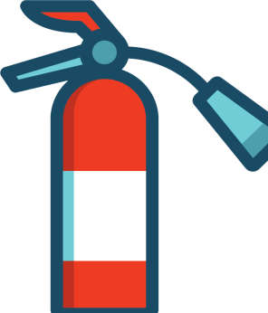
五、家中的楼梯口、阳台等通道不要堆放杂物，注意及时清理，最好不要安装各种栅栏式封闭阳台和防盗窗，以免影响逃生。
六、家庭、办公场所应配备相应的灭火、救生设备，如灭火器、毛巾、手电筒、救生绳等，做到防患于未然。

消防法律法规知识问答
公民应当履行哪些消防安全义务？
《广东省实施<中华人民共和国消防法>办法》第十九条规定，公民应当履行下列消防安全义务：
- 遵守消防法律、法规，维护消防安全；
- 预防火灾，维护公共消防设施；
- 不得损坏、挪用或者擅自拆除、停用消防设施、器材，不得埋压、圈占、遮挡消火栓或者占用防火间距，不得占用、堵塞、封闭疏散通道、安全出口、消防车通道；
- 发现火灾应当立即报警，无偿为报警提供便利，不得阻拦报警，不得谎报火警；
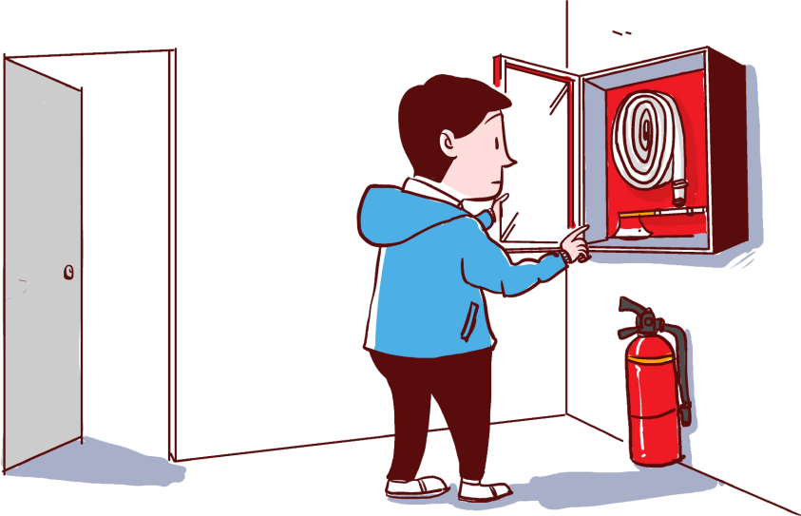
- 火灾扑灭后，相关人员应当按照公安机关消防机构的要求保护现场，接受事故调查，如实提供与火灾有关的情况；
- 任何成年人都有参加有组织的灭火工作的义务；
- 法律、法规规定的其他消防安全义务。

城镇公共消防设施能够随便动用吗？
《消防法》第二十八条规定，任何单位、个人不得损坏、挪用或者擅自拆除、停用消防设施、器材，不得埋压、圈占、遮挡消火栓或者占用防火间距，不得占用、堵塞、封闭疏散通道、安全出口、消防车通道。人员密集场所的门窗不得设置影响逃生和灭火救援的障碍物。
《消防法》对易燃易爆危险物品的消防安全管理有哪些规定？
《消防法》第二十三条规定，生产、储存、运输、销售、使用、销毁易燃易爆危险品，必须执行消防技术标准和管理规定。
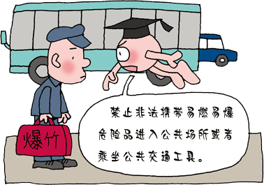
进入生产、储存易燃易爆危险品的场所，必须执行消防安全规定。禁止非法携带易燃易爆危险品进入公共场所或者乘坐公共交通工具。储存可燃物资仓库的管理，必须执行消防技术标准和管理规定。

什么是失火罪？《刑法》对消防责任事故罪的刑罚是如何规定的？
失火罪是指行为人过失引起火灾，造成致人重伤、伤亡或者使公私财产 遭受重大损失的严重后果，危害公共安全的行为。
根据《刑法》第一百一十五条第二款规定，对失火罪的刑罚是：处三年以上七年以下有期徒刑；情节较轻的，处三年以下有期徒刑或者拘役。

什么是消防责任事故罪？《刑法》对消防责任事故罪的刑罚是如何规定的？
《刑法》第一百三十九条规定，消防责任事故罪，是指违反消防管理法规，经消防监督机构通知采取改正措施而拒绝执行，造成严重后果的行为。犯本罪的，处三年以下有期徒刑或者拘役；后果特别严重的，处三年以上七年以下有期徒刑。
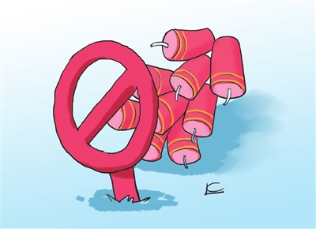
在天河区范围内能燃放烟花、爆竹吗？
不能。根据《广州市销售燃放烟花爆竹管理规定》第二条规定，天河区范围内，禁止任何单位和个人燃放烟花、爆竹。

